Cronaca della conviviale N° 7 del 2 ottobre 2004

Viaggio a Cavriago (RE): Alla scoperta dell’aceto balsamico

Ospite: Raffaele Piccirilli (Picci)

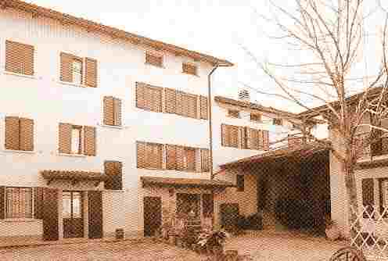
La Conviviale è sostituita dalla gita “Alla scoperta dell’Aceto Balsamico” presso l’ E’ nota la dimestichezza di chi scrive con ristoranti, enoteche, trattorie, osterie, locande e quant’altro riconducibile ai piaceri della buona tavola. Ma non gli era mai capitato, nella sua ormai non trascurabile carriera di gourmant (dargli del gourmet sarebbe forse eccessivo, anche se per lui un grande onore e di certo non lo merita) , di accostarsi ad un ristorante che i proprietari chiamano atélier gastronomico e dove i menu degustazione vengono segnalati con l’appellativo di linea: ”linea tuttofunghi” e “linea balsamica” (così li sottolinea infatti la Guida de L’Espresso).

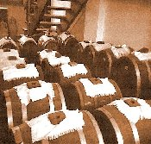
Questo per dire e sottolineare che quella a Cavriago, ad una manciata di chilometri da Reggio Emilia, non è una delle solite gite fuori porta. Le mete essendo prima il Ristorante Picci, poi l’Acetaia, della stessa famiglia, ed infine il Caseificio “Notari”, sulla strada che da Cavriago porta al capoluogo. E poi non potrebbe essere diversamente, perché tutte le nostre gite, per un motivo o per l’altro e sempre per l’incredibile, immancabile e tradizionale entusiasmo degli organizzatori (presidente e first lady per primi) e quasi indipendentemente dalla meta prescelta, registrano successi da record.

Per partecipazione (siamo una quarantina e potremmo essere di più se sala del ristorante ed acetaia fossero più capienti, ma no sarebbe la stessa cosa e l’accoglienza non potrebbe essere altrettanto calda e simpaticamente personale) e infatti dall’A di Amigoni alla V di Vafidis gli aficionados di sempre ci sono quasi tutti.

Per delizia di un menu assolutamente originale (scelta la “linea balsamica” e d’altro canto anche questa conviviale ha un suo tema, Alla scoperta dell’aceto balsamico, appunto) composto da un delizioso filetto di coniglio, da afrodisiache crepes di mele renette e cipolle, tagliata di manzo, perle di parmigiano reggiano delle vacche rosse e da un’indimenticabile crema antica con fragole calde,il tutto rallegrato da diverse “gradazioni” di aceto balsamico, bollini aragosta, argento e oro.

Per l’originalità dell’argomento trattato, l’aceto balsamico appunto e per la possibilità, infine, di portarci dietro concreti e tangibili ricordi della giornata (i nostri magnifici quaranta ladroni infatti alla fine avranno letteralmente preso d’assalto la dispensa dei Picci e del caseificio Notari).

Eh sì, perché raramente escursione enogastronomica è stata così ricca di contorni per così dire… culturali: merito soprattutto di Marco Picci, imprenditore di quelli veri, così appassionato ed innamorato della sua professione e delle tradizioni di famiglia da contaminarci come raramente avvenuto in passato. Alla fine della giornata sappiamo tutto dell’aceto balsamico, miracolo gastronomico dai lati e risvolti ancora in parte oscuri (anche dal punto di vista chimico!) e miracolo persin farmacologico (per la gioia del nostro Franco Fraschini!), fin dai tempi di Matilde di Canossa, di papa Gregorio VII e dell’imperatore Enrico IV.

Che dire di più di una giornata perfetta, magnificamente organizzata, favorita anche dal tempo, tanto da farci dimenticare che siamo ormai in autunno? Di più e di doveroso c’è qualcosa: i ringraziamenti del club a Dario e Fernanda per aver avuto un’idea originale e dato una loro impronta inconfondibile ad uno degli appuntamenti classici del suo divenire rotariano all’inizio del nuovo anno. E se il giorno si vede dal mattino…

Attilio Bradamante

